**Do zeszytu przepisuj tylko to co jest zapisane pogrubioną czcionką!**

**7 kwietnia 2020 r.**

**Temat: Siatka graniastosłupa prostego. Pole powierzchni.**

*Poniżej podaję przykłady siatek graniastosłupów.*

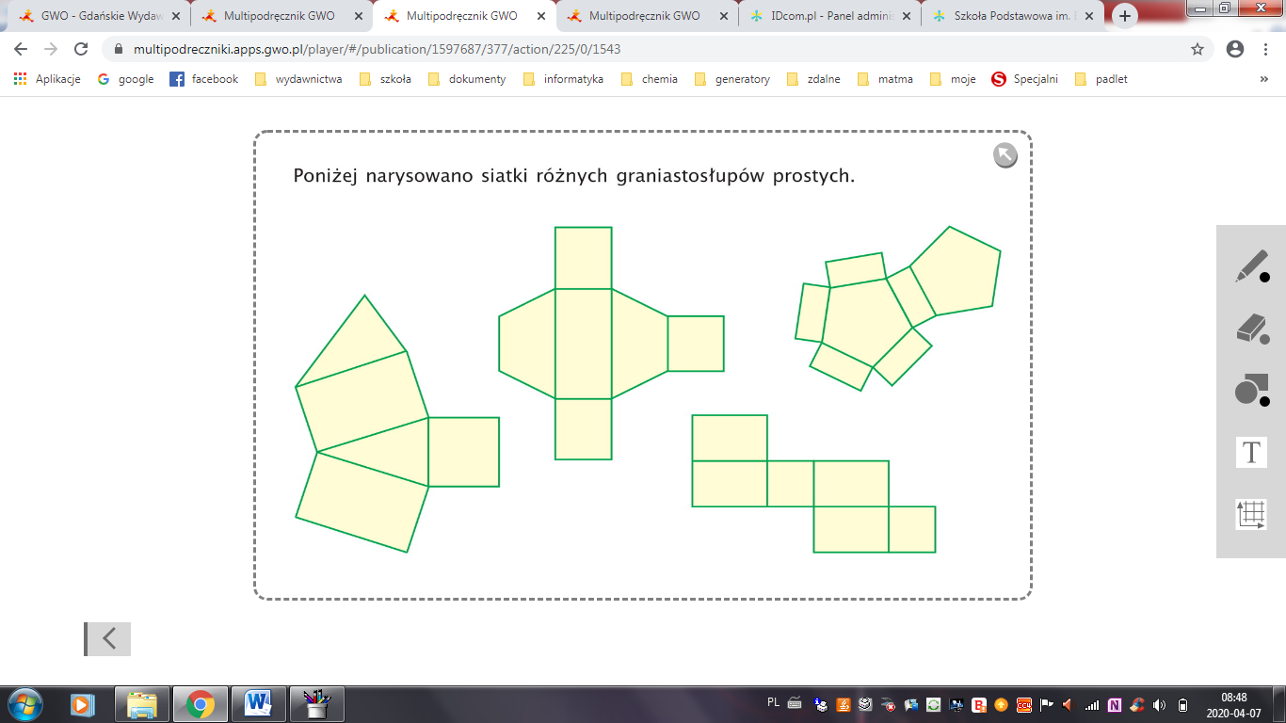  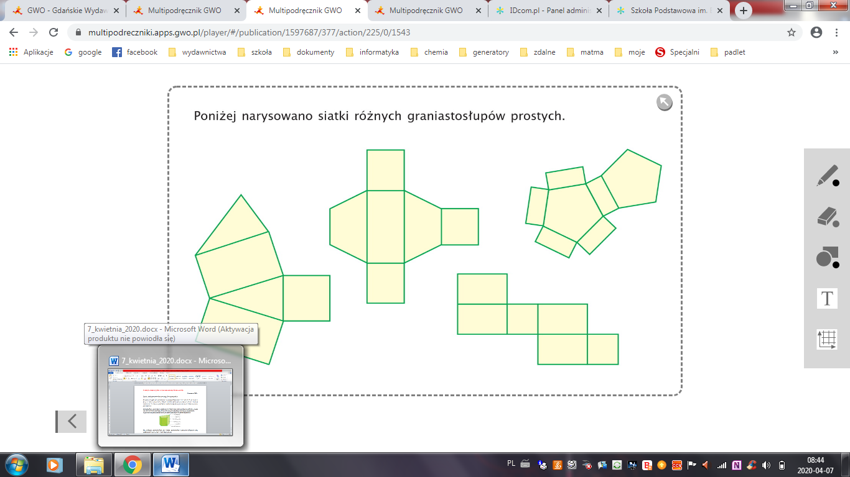

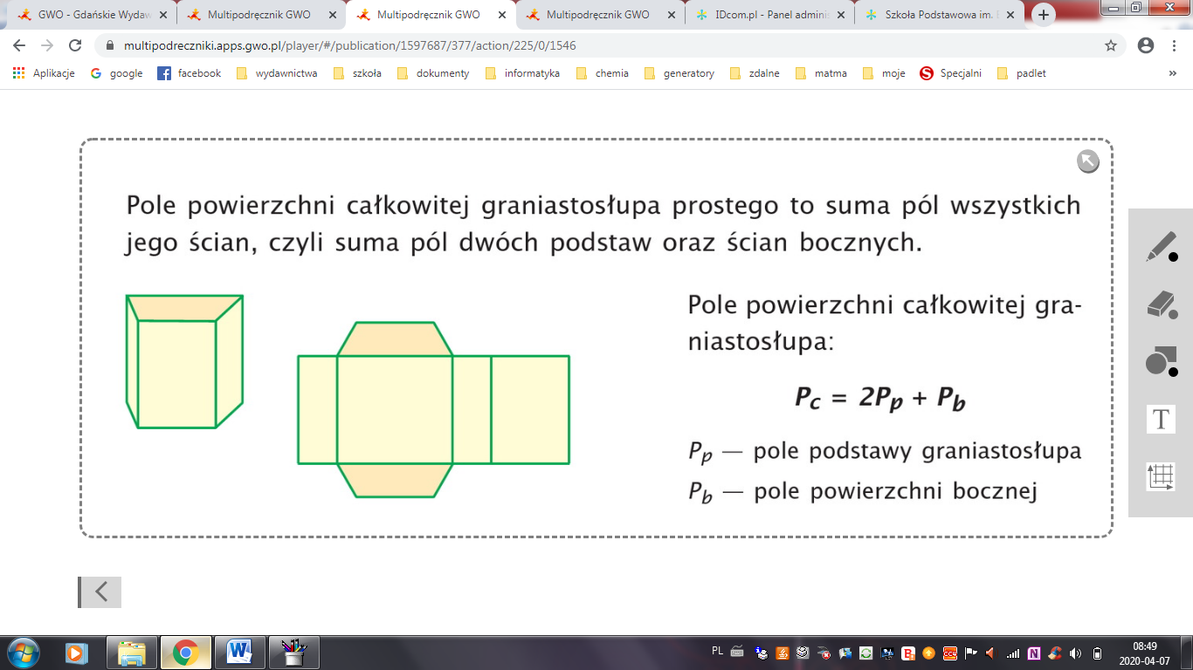

**Wykonaj!**

**zeszyt ćw. 1,2,3 str. 106 ćw.4,5 str.107**